雲林縣中小企業及團體綠色採購績優貢獻獎勵要點

中華民國102年12月12日府環綜字第1023647991號函訂定
一、為獎勵綠色採購金額申報績效優良之中小企業及團體，特訂定本要點。
二、本要點主管機關為雲林縣政府(以下簡稱本府)，執行機關為雲林縣環境保護局(以下簡稱本局)。
三、本要點專用名詞定義如下：
(一)中小企業：指登記於雲林縣，且領有合法登記之下列事業：
1.製造業、營造業、礦業及土石採取業實收資本額在新臺幣八千萬元以下者，或經常僱用員工數未滿二百人者。
2.除前目規定外之其他行業前一年營業額在新臺幣一億元以下者，或經常僱用員工數未滿一百人者。
(二)團體：指登記於雲林縣，且領有合法登記之非營利組織、旅館飯店、私立醫院、遊樂區、私立學校、宗教團體或社區組織。
(三)綠色採購：指採購具備「低污染、省能資源、可回收」性質，且有環保、節能、省水、綠建材、能源之星、FSC永續林業標章、碳標籤等其它政府機關單位認可之環境標章產品。
(四)綠色採購金額申報：指採購具前項指定環境標章之環保產品，統計其購買時間、產品名稱、標章編號、數量、金額，進行申報。
(五)設立登記證明相關文件：如公司登記證明文件或商業登記證明文件、工廠登記證明文件、行業登記證、執業執照、開業證明、立案證明或其他由政府機關或其授權機構核發該廠商係合法登記或設立之證明文件等。
四、本獎項區分為四組評選，適用對象資格、獎勵方式如下：
(一)傑出組：中小企業實收資本額超過四千萬元至八千萬元，且前一年申報金額達二百萬元以上者，頒授傑出組獎座一座。
(二)優等組：中小企業實收資本額超過一千萬元至四千萬元，且前一年申報金額達一百萬元以上者，頒授優等組獎座一座。
(三)績優組：中小企業實收資本額一千萬元以下，且前一年申報金額達五十萬元以上者，頒授績優組證書一份。
(四)團體貢獻組：團體於前一年申報金額達五十萬元以上者，頒授團體貢獻組證書一份。
各獎項視其綠色採購申報金額取前五名進行地方表揚，並邀請縣長或本局局長頒獎，與發佈新聞稿公布頒獎名單。
五、申報前應繳交資料如下：
(一)民間企業與團體綠色採購意願書：簽署後將正本送交本局，以表同意辦理綠色採購金額申報事宜。
(二)設立登記證明相關文件：以影本方式，連同民間企業與團體綠色採購意願書一併交付。
六、當年度申報金額統計期程，為當年度一月一日至十二月三十一日。
參選者得選擇以每月、每季或每半年定期申報。
前項以每月定期申報者，應於次月五日前申報完畢；以每季定期申報者，應於當年度四、七、十月五日與隔年一月五日前申報完畢；以每半年定期申報者，應於當年度七月五日與隔年一月五日前申報完畢。
申報方式為參選者自行彙整綠色採購資料，擇取下列任一方式申報：
(一)自行上網申報：參選者自行登錄綠色生活資訊網申報。
(二)提送本局申報：參選者將綠色採購資料書寫於民間企業及團體綠色採購成果表，以傳真或電子檔案方式送交本局申報。
七、綠色採購金額達二千萬元以上，且無重大環保違規之中小企業及團體，本局將提報其名單至環保署，予以參加中央公開表揚暨記者會，並優先推薦參與環保署「企業環保獎」。
八、同一年度之地方表揚名單，每中小企業及團體以受獎一次為限。
九、獲獎中小企業及團體如有偽造獎勵事實、提供不實資料或其他有違公平精神事宜，經本府認定屬實，得撤銷其獎勵資格，且得獎者需將獎座、證書繳回本府。
附件1
民間企業與團體綠色採購意願書
公司(團體)為落實綠色消費，自. .年. .月. .日起，同意採購國內環保標章產品及第二類、第三類、其它政府單位或公協會認可之環境保護產品、環保技術及歐、美、日、韓之環保標章產品與其公協會認可之綠色商品、能源之星、FSC永續林業標章，並提供採購種類、標章編號、金額、數量等統計資料，以供雲林縣環境保護局發布新聞稿、製作文宣、獎勵表揚及相關活動使用，倘若未符合該局所需，本公司(團體)願意配合補充或修正。

立承諾書單位名稱：
代 表 人：
統一編號：
單位簽章： (簽章)

中 華 民 國 年 月 日
雲林縣環境保護局
附件2
民間企業及團體綠色採購成果表
購買時間 | 環保產品名稱 | 標章編號 | 數量 | 金額
總計
註1：如表格不敷填寫，可自行影印使用。
註2：綠色採購申報標章產品類別(如下圖)



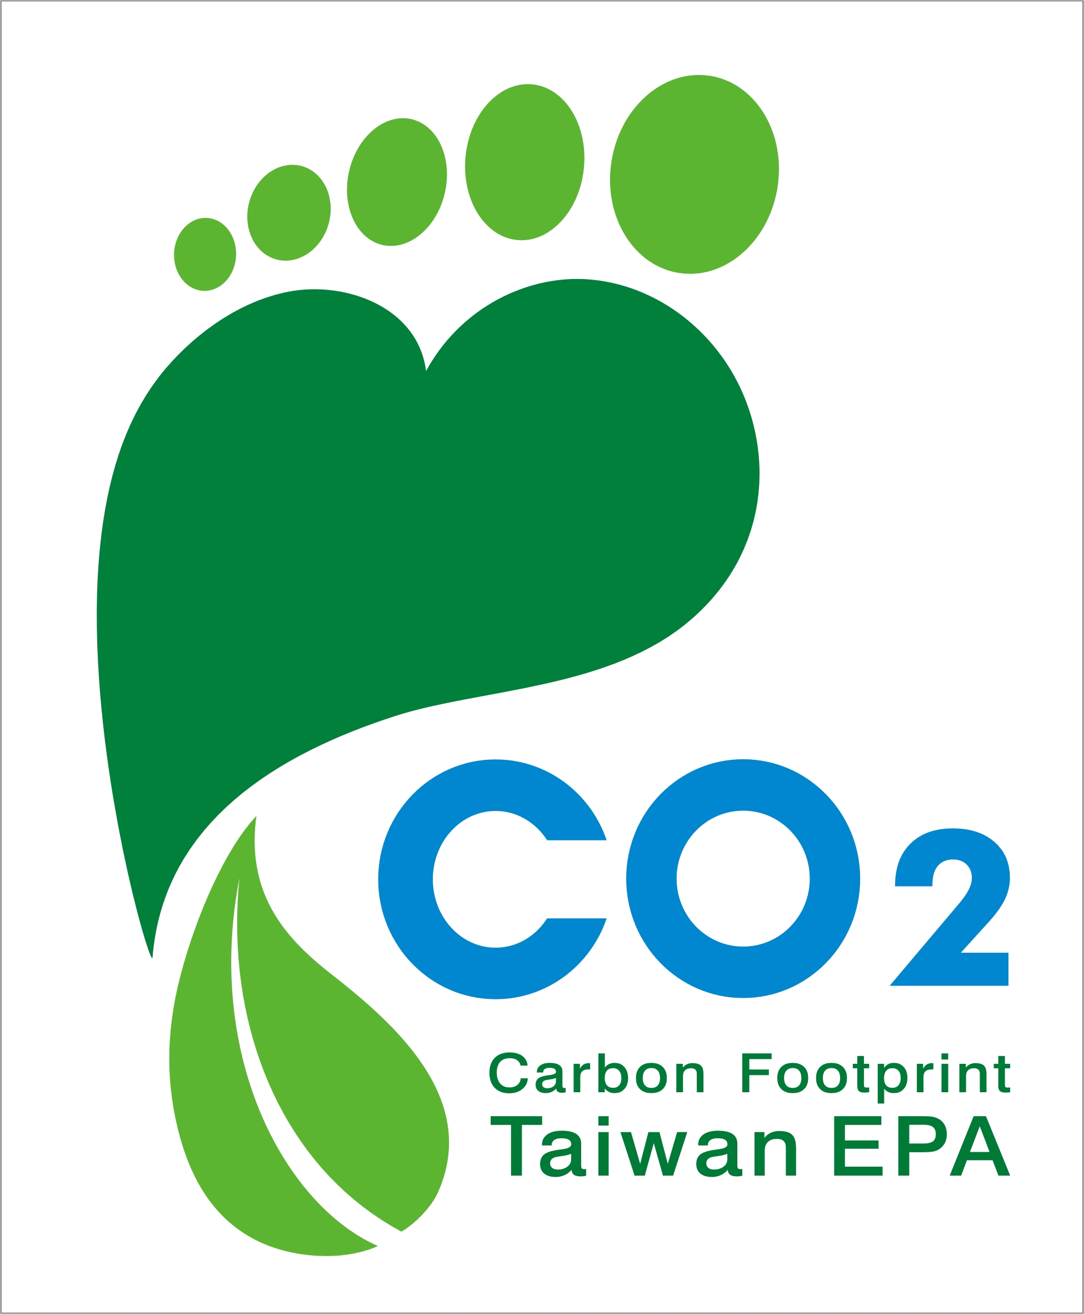
環保標章
省水標章
碳標籤
節能標章


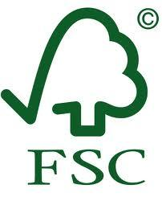
能源之星
FSC永續林業
綠建材標章

單位名稱： (請加蓋單位及負責人章)
聯絡人：
聯絡電話： 傳真：
E-mail：

雲林縣環境保護局 地址：雲林縣斗六市雲林路一段170號
聯絡人：林沛彤 電話：05-5340414~16#121
E-mail：atung@ylepb.gov.tw 傳真：05-5329436
※備註：請 貴公司(團體)將綠色採購成果登載於本表，以傳真或電子檔案方式送交本局，感謝您。

